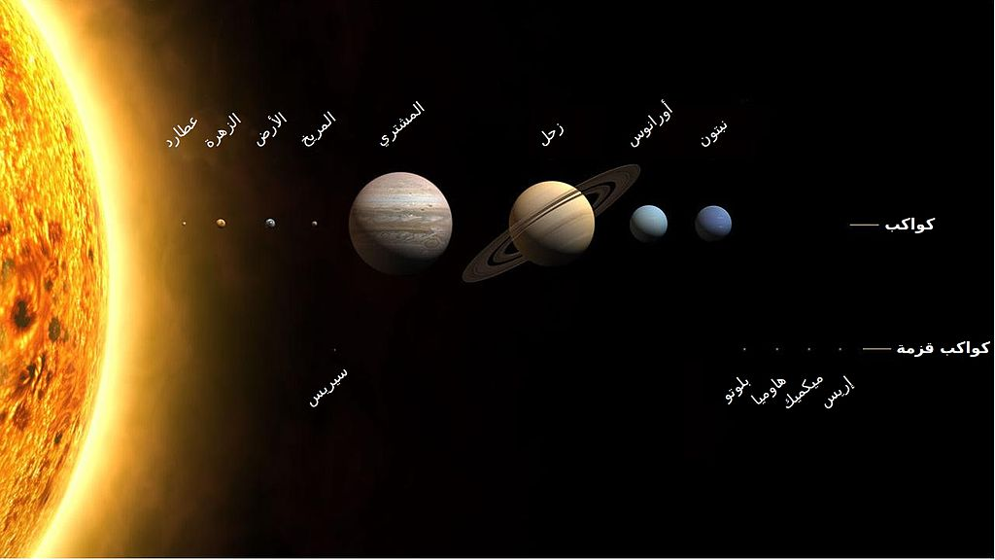**المجموعة الشمسية ومكوناتها**

النظام الشمسي أو المجموعة الشمسية هي النظام الكوكبي الذي يتكون من الشمس وجميع ما يَدور حولها من أجرام بما في ذلك الأرض والكواكب الأخرى. يَشمل النظام الشمسي أجراماً أخرى أصغر حجماً هي الكواكب القزمة والكويكبات والنيازك والمذنبات، إضافة إلى سحابة رقيقة من الغاز والغبار تعرف بالوسط بين الكوكبي، كما توجد توابع الكواكب التي تسمى الأقمار، والتي يَبلغ عددها أكثر من 150 قمراً معروفاً في النظام الشمسي، معظمها تدور حول العمالقة الغازية. لكن أكبر جرم في النظام الشمسي وأهم هذه الأجرام طبعاً هو الشمس، النجم الذي يَقع في مركز النظام ويَربطه بجاذبيته، فكتلتها تبلغ 99.9% من كتلة النظام بأكمله، كما أنها هي التي تشع الضوء والحرارة اللَّذين يَجعلان الحياة على الأرض مُمكِنَة، وهي مع ذلك ليست إلا نجماً متوسط الحجم. وتأتي بعد الشمس الكواكب، حيث توجد في النظام الشمسي ثمانية كواكب هي بالترتيب حسب البعد عن الشمس: عطارد والزهرة والأرض والمريخ (الكواكب الصخرية) والمشتري وزحل وأورانوس ونبتون (العمالقة الغازية).

توجد العديد من أجرام النظام الشمسي التي يُمكِنُ رؤيتها بالعين المجردة غير الشمس والقمر، ومن الكواكبِ هذهِ الأجرامُ هيَ عطارد والزهرة والمريخ والمشتري وزحل، وأحياناً ألمع الكويكبات والمذنبات العابرة أيضاً، إضافة إلى النيازك، حيث يُمكن رؤيتها حين تدخل جو الأرض وتحترق مُكوِّنةً الشهب. وطبعاً يُمكِنُ رؤية أكثر بكثيرٍ من ذلك من أجرام النظام الشمسي باستخدام المقراب.

يَعتقد معظم الفلكيين حالياً بأن النظام الشمسي قد وُلد قبل 4.6 مليارات سنة من سحابة ضخمة من الغاز والغبار تعرف بالسَّديم الشَّمسيّ. وحسب هذه النظرية، بدأ هذا السديم بالانهيار على نفسه نتيجةً لجاذبيته التي لم يَستطع ضغطه الداخلي مقاومتها. وقد جُذِبَت معظم مادَّة السديم الشمسي إلى مركزه، حيث تكونت الشمس فيه. ويُعتَقَد أنّ جسيماتٍ صغيرةً ممَّا بقي من مادة تراكمت مع بضعها بعد ذلك مكونة أجساماً أكبر فأكبر، حتى تحوَّلت إلى الكواكب الثمانية، وما بقي منها تحول إلى الأقمار والكويكبات والمذنبات.

**الاكتشاف والاستكشاف**

لعدة آلاف من السنين، لم يميز البشر وجود نظام شمسي (مع بعض الاستثناءات القليلة). اعتقد البشر أن الأرض ثابتة وتشكل مركز الكون، وتختلف بشكل كامل عن الأجرام المتحركة في السماء. على الرغم من أن الفيلسوف الإغريقي أرسطرخس الساموسي اعتقد بأن الشمس تشكل مركز الكون.[2] كان نيكولاس كوبرنيكوس أول من طور نموذج رياضي حول مركزية الشمس والنظام الشمسي. خلفه في القرن السابع عشر جاليليو جاليلي وإسحاق نيوتن ويوهانس كيبلر في تطوير المفاهيم الفيزيائية التي أدت إلى القبول التدريجي بدوران الأرض حول الشمس، وبأن الكواكب تسير بنفس القوانيين الفيزيائية التي تسير الأرض. أمكن تطور التلسكوبات والمسابير في الآونة الأخيرة من اكتشاف ظواهر جيولوجية كالجبال والفوهات الصدمية وظواهر الأرصاد الجوية الفصلية كالغيوم والعواصف الرملية والقبعات الجليدية على كواكب أخرى غير الأرض، (يُمكن رؤية الجدول الزمني لاكتشاف الكواكب والأقمار داخل المجموعة الشمسية)

**بنية المجموعة الشمسية**

مدارت أجرام المجموعة الشمسية وفق مقياس رسم (عكس اتجاه عقارب الساعة من القمة إلى اليسار).

تشكل الشمس العنصر الرئيسي في المجموعة الشمسية، وهي نجم ينتمي إلى التصنيف النجمي G2، وتشكل كتلة الشمس 99.86 من كتلة كل المجموعة الشمسية وتسيطر على حركة المجموعة بفعل جاذبيتها. تشكل كتلة الكواكب الغازية الأربعة (المشتري، زحل، أورانوس، نبتون) حوالي 99% من الكتلة المتبقية للنظام الشمسي. ويشكل المشتري وزحل مايزيد عن 90% من كتلة العمالقة الغازية الأربعة.

معظم الأجسام الكبيرة التي تدور حول الشمس متوضعة في مستوي الأرض والذي يدعى مسار الشمس. فالكواكب قريبة جدا من مسار الشمس بينما المذنبات وأجرام حزام كايبر غالبا ماتكون متوضعة في زوايا أكبر بكثير عن مسار الشمس. تدور كل الكواكب ومعظم الأجرام حول الشمس مع اتجاه دوران الشمس حول نفسها (باتجاه عكس عقارب الساعة إذا شاهدناها من فوق القطب الشمالي للشمس)، لكن توجد بعض الاستثناءات مثل مذنب هالي. أيضاً جميع الكواكب (عدا الزهرة وأورانوس) تغزل حول نفسها باتجاه عكس عقارب الساعة إذا ما شاهدناها من القطب الشمالي. يغزل الزهرة وأورانوس باتجاه عقارب الساعة. هناك أيضاً كواكب قزمة لها دوران مغزلي مختلف تماماً مثل بلوتو.

يظهر الشكل العام للمجموعة الشمسية على الشكل التالي: في المركز تقع الشمس يدور حولها أربع كواكب داخلية صغيرة نسبياً، هذه الكواكب محاطة بحزام من الكويكبات، تيلهم العمالقة الغازية الأربعة المحاطة بدورها بحزام كايبر المؤلف من أجرام جليدية. يُقسم الفلكيين أحياناً المجموعة الشمسية تبعاً إلى البنية إلى قسمين رئيسيين: النظام الشمسي الداخلي المؤلف من الكواكب الصخرية الأربعة وحزام الكويكبات، والنظام الشمسي الخارجي الذي يتألف من الأجرام التي تقع خلف حزام الكويكبات ومن ضمنها العمالقة الغازية الأربعة. منذ اكتشاف حزام كايبر فإن الجزء الأبعد في النظام الشمسي يعتبر منطقة فريدة والأجرام المتواجدة هناك تدعى بأجرام ما بعد نبتون.

تصف قوانين كبلر لحركة الكواكب دوران الأجرام حول الشمس. وتبعا لقوانين كبلر تدور جميع أجرام النظام الشمسي حول الشمس في مدارات على شكل قطع ناقص وتشغل الشمس إحدى بؤرتيه. تدور الكواكب الأقرب إلى الشمس بسرعة أعلى بسبب تأثرها بجاذبية الشمس. تختلف مسافة الأجرام المتحركة على مسار بشكل قطع ناقص عن الشمس على مدار السنة. تدعى النقطة التي يكون فيها الجرم أقرب مايمكن للشمس بالحضيض، في حين تدعى النقطة التي يكون فيها الجرم أبعد مايمكن عن الشمس بالأوج. يكون مدار الكواكب قريب من الدائري، في حين مدار المذنبات وأجرام حزام كيبلر على شكل قطع ناقص حاد (الفرق بين المحورين الرئيسي والصغير كبير جدا).

بسبب اتساع المجموعة فإن مدارات العديد من الأجرام عن الشمس تتناسب مع بعد مدار هذه الأجرام عن الجرم الذي يليه مع بعض الاستثناءات. وبالتالي فإن الجرم ذو المسافة الأبعد عن الشمس المتواجد في حزام كايبر يمثل أبعد مسافة بينه وبين الجرم الذي يسبقه في المجموعة الشمسية. فعلى سبيل المثال يبعد الزهرة مسافة 0.33 وحدة فلكية عن عطارد في حين يبعد زحل عن المشتري مسافة 4.3 وحدة فلكية ونبتون عن أورانوس 10.5 وحدة فلكية. وقد بذلت محاولات لإيجاد علاقة رياضية بين هذه المسافات لمحاولة تفسير هذه الظاهرة (مثل قانون تيتوس-بود) لكن لم تنتج عنها أي نظرية تفسر ذلك.

تملك معظم الكواكب في المجموعة الشمسية نظام ثانوي خاص بها. بحيث يدور حولها أجرام أخرى تدعى أقمار طبيعية أو توابع. يوجد قمران أكبر من عطارد (أصغر كواكب المجموعة الشمسية). كما تحاط الكواكب الغازية بحلقات الكواكب، وهي حزم من الجسيمات الصغيرة تدور حول الكوكب. معظم الأقمار الضخمة تدور حول كوكبها في حركة تزامنية بحيث يواجه أحد وجهي القمر الكوكب بشكل دائم.

تتركب أجرام النظام الداخلي من الصخور بشكل أساسي، وتكون مجمل هذه المركبات مؤلفة من عناصر ذات نقطة انصهار عالية مثل السيليكا والحديد أوالنيكل، بحيث يبقى صلب في جميع ظروف السديم الكوكبي الأولي. يتركب زحل والمشتري بشكل رئيسي من الغازات والتي تملك نقطة انصهار منخفضة جدا وضغط تبخر عالي مثل هيدروجين جزيئي والهيليوم والنيون بحيث يبقى في الحالة الغازية دائما أثناء التشكل السديمي. يملك الجليد مثل جليد الماء والميثان والأمونيا وكبريتيد الهيدروجين وأكسيد الكربون نقطة غليان أقل من مئة كلفن. ويعتمد الطور الذي تتواجد فيه على ضغط ودرجة حرارة الوسط المحيط. يمكن أن تتواجد هذه المركبات بالطور الصلب أو السائل أو الجليدي في عدة مناطق من المجموعة الشمسية، بينما كانت في الحالة الغازية أو الصلبة أثناء مرحلة السديم. تشكل المركبات الجليدية المركب الأساسي لأقمار الكواكب الغازية بالإضافة إلى أن معظم أورانوس ونبتون يتألف من الجليد، لذلك يدعيان بالعملاق الجليدي، كذلك أعداد هائلة من الأجرام التي تتوضع خلف مدار نبتون. ويشار إلى التركيب الغازي والجليدي بالمتطاير.

**التشكل والتطور**

تشكلت المجموعة الشمسية نتيجة انهيار في جاذبية سحابة جزيئية عملاقة قبل 4.568 مليار سنة. ومن المرجح أن هذه السحابة الأولية عبرت العديد من السنين الضوئية ومن الممكن أنها ساهمت في ولادة العديد من النجوم.

تعرف المنطقة التي بدأت عندها تشكل المجموعة الشمسية بسديم الشمس الأولي، عند انهيارها حافظت على العزم الزاوي ما جعلها تدور بشكل أسرع. تجمعت معظم الكتلة في المركز وازدادت درجة حرارة المركز بحيث أصبحت أعلى من محيط القرص. وكلما تقلص السديم ازداد الدوران حتى بدأ يتسطح على شكل قرص كوكبي دوار بقطر 200 وحدة فلكية تقريبا ويبقى النجم الأولي الحار في المركز. يعتقد أن الشمس عند هذه المرحلة كانت نجم تي الثور. تظهر الدراسات حول نجوم تي الثور أنها تترافق مع قرص من مواد الكوكب الأولي بكتلة تتراوح بين 0.001إلى 0.1 من كتلة الشمس، وهذا يدل على أن غالبية كنلة السديم بقيت في النجم نفسه.ونتجت الكواكب من تنامي هذا القرص.

في غضون 50 مليون سنة، أصبح ضغط وكثافة الهيدروجين في قلب النجم الأولي كبير بما فيه الكفاية لبدأ تفاعلات الاندماج النووي. ازدادت كل من درجة الحرارة ومعدل التفاعل والضغط والكثافة حتى وصلت إلى نقطة التوازن الهيدروستاتيكي، بحيث أصبحت الطاقة الحرارية تعاكس قوة الجاذبية لتصبح الشمس في هذه المرحلة تتبع لتصنيف النسق.

**دورة حياة الشمس.**

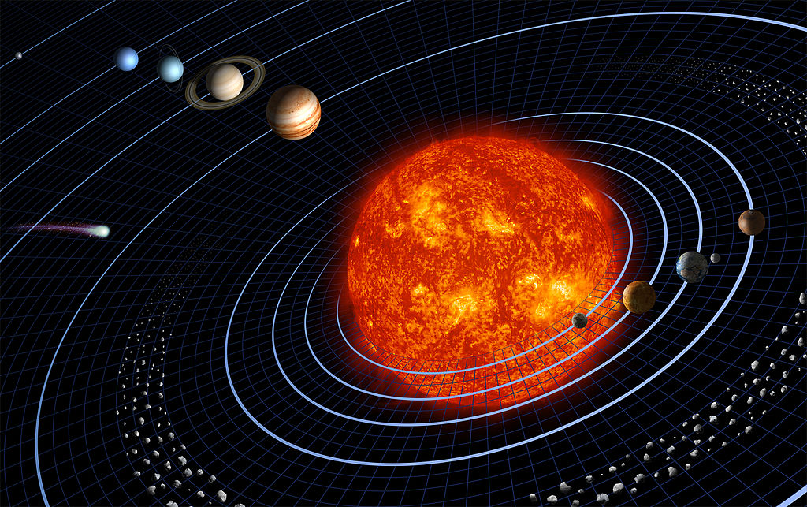

تبقى الشمس الموجودة اليوم حتى تبدأ بالتطور من مرحلة النسق الأساسي وفق تصنيف هرتزشبرونج-راسل. فبعد أن تستنزف الشمس وقودها الهيدروجيني السطحي سيميل خرج الطاقة إلى الانخفاض مسببة انكماشها على نفسها، مما يؤدي إلى ازدياد الضغط ودرجة الحرارة في نواة الشمس، ونتيجة لذلك تصبح عملية الحرق أسرع ويزداد لمعانها بمعدل 10% كل 1.1 مليار سنة.

بعد حوالي 5.4 مليارات سنة من الآن، سيتحول كل الهيدروجين في قلب نواة الشمس إلى هيليوم لتنتهي مرحلة النسق الأساسي عندما تنتهي تفاعلات الهيدروجين. ستتقلص النواة أكثر، مسببة ازدياد في الضغط والحرارة مسببة تفاعلات نووية للهليوم، الذي يحترق في النواة عند درجة حرارة أعلى. ليصبح الخرج الحراري للشمس أكثر بكثير مما كان عليه في مرحلة النسق الأساسي. وفي هذا الوقت تتمدد الطبقة الخارجية للشمس حوالي 260 مرة من قطرها الأساسي، لتصبح الشمس عملاق أحمر. بسبب الازدياد الكبير في مساحة السطح، فإن حرارة سطح الشمس أقل بكثير مما كان عليه في مرحلة النسق الأساسي (2600 كلفن كحد أدنى).

أخيرا، يستنزف الهيلوم بشكل سريع في النواة بشكل أسرع بكثير مما كان يستنزف الهيدروجين، حتى أن مرحلة حرق الهيليوم تمثل جزء بسيط من وقت مرحلة حرق الهيدروجين. وبما أن الشمس غير كبيرة بما فيه الكفاية لحرق العناصر الأثقل من الهيليوم، يتضائل التفاعل النووي في قلب الشمس، وتتسرب الطبقة الخارجية منها بعيدا في الفضاء لتبقى الشمس كقزم أبيض ذو كثافة عالية. وتبقى الشمس بحوالي نصف كتلتها الأصلية ولكن بحجم يعادل حجم الأرض أما الطبقات المتسربة فتشكل سديم كوكبي، فيما تعود بعض المواد التي شكلت الشمس إلى مواد ما بين نجمية.